PHIẾU HỌC TẬP CHỦ ĐỘNG (PHT)
Môn học: CSE485: Công nghệ Web
Họ và tên: Trần Thị Thùy Dương – MSV: 2351160513
CHƯƠNG 3: TRANG WEB ĐỘNG

Lý thuyết Cốt lõi (Khái niệm)
Chương này tập trung vào việc "nhận" và "nhớ" dữ liệu từ người dùng.
  - Nhận dữ liệu (3.2): Chúng ta dùng các biến "siêu toàn cục" (Superglobals) mà PHP tự động cung cấp:
    - $_GET: Lấy dữ liệu được gửi trên thanh địa chỉ (URL). Ví dụ: search.php?keyword=tlu. Dữ liệu keyword sẽ nằm trong $_GET['keyword']. Dùng cho dữ liệu không nhạy cảm (tìm kiếm, lọc sản phẩm).
    - $_POST: Lấy dữ liệu được gửi "ngầm" trong thân (body) của yêu cầu HTTP, thường là từ một biểu mẫu <form>. Dùng cho dữ liệu nhạy cảm (đăng nhập, đăng ký).
  - Nhớ dữ liệu (3.5): HTTP là giao thức "phi trạng thái" (stateless) - nó quên bạn ngay sau khi tải xong trang. Để "nhớ" người dùng (như trạng thái đăng nhập), chúng ta dùng:
    - $_COOKIE: Lưu một ﬁle text nhỏ phía trình duyệt (Client). Trình duyệt tự động gửi nó lên server mỗi khi truy cập.
    - $_SESSION: Lưu dữ liệu phía máy chủ (Server). PHP chỉ gửi một ID (Session ID) duy nhất cho trình duyệt (lưu ID đó bằng cookie). Khi trình duyệt gửi ID đó lên, server sẽ tìm và nạp đúng dữ liệu của người dùng. Đây là cách chuẩn để làm chức năng đăng nhập.
  - Điều hướng: Để chuyển hướng người dùng từ trang này sang trang khác (ví dụ: sau khi đăng nhập thành công), ta dùng hàm: header('Location: ten_trang_moi.php');.

Nhiệm vụ Thực hành (BẮT BUỘC)
Kịch bản: Bạn sẽ xây dựng luồng đăng nhập đơn giản nhất, sử dụng $_POST để nhận và
$_SESSION để lưu trạng thái đăng nhập.

Code Khởi đầu (Starter Code):
Tạo 3 tệp sau trong cùng một thư mục (ví dụ: htdocs/cse485/chapter3/):

Tệp 1: login.html (Bạn chỉ cần copy & paste ﬁle này)
HTML
<!DOCTYPE html>
<html lang="vi">
<head>
<meta charset="UTF-8">
<title>PHT Chương 3 - Đăng nhập</title>
</head>
<body>
<h2>Form Đăng Nhập</h2>

<form action="handle_login.php" method="POST">
<div>
<label>Tên đăng nhập:</label>
<input type="text" name="username">
</div>
<div>
<label>Mật khẩu:</label>
<input type="password" name="password">
</div>
<button type="submit">Đăng nhập</button>
</form>
</body>
</html>

Tệp 2: handle_login.php (Bạn phải hoàn thiện các TODO)
PHP
<?php
// TODO 1: (Cực kỳ quan trọng) Khởi động session
// Phải gọi hàm này TRƯỚC BẤT KỲ output HTML nào
// Gợi ý: Dùng hàm session_...()

// TODO 2: Kiểm tra xem người dùng đã nhấn nút "Đăng nhập" (gửi form) chưa
// Gợi ý: Dùng hàm isset() để kiểm tra sự tồn tại của $_POST['username']

// TODO 3: Nếu đã gửi form, lấy dữ liệu 'username' và 'password' từ $_POST
$user = ...; // Gợi ý: $_POST['...']
$pass = ...;

// TODO 4: (Giả lập) Kiểm tra logic đăng nhập
// Nếu $user == 'admin' VÀ $pass == '123' thì là đăng nhập thành công if ($user == 'admin' && $pass == '123') {

// TODO 5: Nếu thành công, lưu tên username vào SESSION
// Gợi ý: $_SESSION['ten_ban_dat'] = $user;

// TODO 6: Chuyển hướng người dùng sang trang "chào mừng"
// Gợi ý: Dùng hàm header('Location: ...');
// Và luôn gọi exit() ngay sau khi dùng header() exit;

} else {
// Nếu thất bại, chuyển hướng về login.html
header('Location: login.html?error=1'); // Kèm theo thông báo lỗi trên
URL
exit;
}

// TODO 7: Nếu người dùng truy cập trực tiếp file này (không qua POST),
// "đá" họ về trang login.html
// Gợi ý: Dùng else cho TODO 2 và cũng header() về login.html

?>

Tệp 3: welcome.php (Bạn phải hoàn thiện các TODO)
PHP
<?php
// TODO 1: Khởi động session (BẮT BUỘC ở mọi trang cần dùng SESSION)
// Gợi ý: Dùng hàm session_...()

// TODO 2: Kiểm tra xem SESSION (lffu tên đăng nhập) có tồn tại không?
// Gợi ý: Dùng isset($_SESSION['...']) (dùng đúng tên bạn đặt ở Tệp 2, TODO 5) if ( ... ) {

// TODO 3: Nếu tồn tại, lấy username từ SESSION ra
$loggedInUser = ...;

// TODO 4: In ra lời chào mừng
echo "<h1>Chào mừng trở lại, $loggedInUser!</h1>";

echo "<p>Bạn đã đăng nhập thành công.</p>";
// TODO 5: (Tạm thời) Tạo 1 link để "Đăng xuất" (chỉ là quay về login.html) echo '<a href="login.html">Đăng xuất (Tạm thời)</a>';

} else {

// TODO 6: Nếu không tồn tại SESSION (chưa đăng nhập)
// Chuyển hướng người dùng về trang login.html
// Gợi ý: Dùng header('Location: ...'); exit;
}
?>

Yêu cầu Bằng chứng (Proof of Work)
Bạn phải nộp lại 2 bằng chứng sau:
- Code đã hoàn thiện: Dán (paste) toàn bộ code của 2 tệp bạn đã sửa:
  - handle_login.php
<?php
// TODO 1: (Cực kỳ quan trọng) Khởi động session
// Phải gọi hàm này TRƯỚC BẤT KỲ output HTML nào
session_start();

// TODO 2: Kiểm tra xem người dùng đã nhấn nút "Đăng nhập" (gửi form) chưa
// Kiểm tra phương thức POST và sự tồn tại của trường 'username'
if ($_SERVER['REQUEST_METHOD'] === 'POST' && isset($_POST['username'])) {

// TODO 3: Nếu đã gửi form, lấy dữ liệu 'username' và 'password' từ $_POST
// Sử dụng trim() cho cả username và password để loại bỏ khoảng trắng thừa
$user = isset($_POST['username']) ? trim($_POST['username']) : '';
$pass = isset($_POST['password']) ? trim($_POST['password']) : '';

// TODO 4: (Giả lập) Kiểm tra logic đăng nhập
// Nếu $user == 'admin' VÀ $pass == '123' thì là đăng nhập thành công
if ($user === 'admin' && $pass === '123') {

// TODO 5: Nếu thành công, lưu tên username vào SESSION
// Đặt tên session là 'user_login'
$_SESSION['user_login'] = $user;

// TODO 6: Chuyển hướng người dùng sang trang "chào mừng"
header('Location: welcome.php');
exit;
} else {
// Nếu thất bại, chuyển hướng về login.html kèm thông báo lỗi
header('Location: login.html?error=1'); // Kèm theo thông báo lỗi trên URL
exit;
}
} else {

// TODO 7: Nếu người dùng truy cập trực tiếp file này (không qua POST),
// "đá" họ về trang login.html
header('Location: login.html');
exit;
}
?>
  - welcome.php
<?php
// TODO 1: Khởi động session (BẮT BUỘC ở mọi trang cần dùng SESSION)
session_start();

// TODO 2: Kiểm tra xem SESSION (lưu tên đăng nhập) có tồn tại không?
// Kiểm tra tên session đã đặt ở Tệp 2, TODO 5 (là 'user_login')
if (isset($_SESSION['user_login'])) {

// TODO 3: Nếu tồn tại, lấy username từ SESSION ra
$loggedInUser = $_SESSION['user_login'];
?>
<!DOCTYPE html>
<html lang="vi">
<head>
<meta charset="UTF-8">
<title>Chào mừng <?php echo $loggedInUser; ?></title>
</head>
<body>
<?php

// TODO 4: In ra lời chào mừng
echo "<h1>Chào mừng trở lại, $loggedInUser!</h1>";
echo "<p>Bạn đã đăng nhập thành công.</p>";

// TODO 5: (Tạm thời) Tạo 1 link để "Đăng xuất" (chỉ là quay về login.html)
echo '<a href="login.html">Đăng xuất (Tạm thời)</a>';
?>
</body>
</html>
<?php
} else {

// TODO 6: Nếu không tồn tại SESSION (chưa đăng nhập)
// Chuyển hướng người dùng về trang login.html
header('Location: login.html');
exit;
}
?>
- Ảnh chụp màn hình Kết quả (Trình duyệt Web): Chụp 01 ảnh màn hình trình duyệt hiển thị trang welcome.php sau khi bạn đăng nhập thành công (phải thấy rõ dòng chữ "Chào mừng trở lại, admin!").
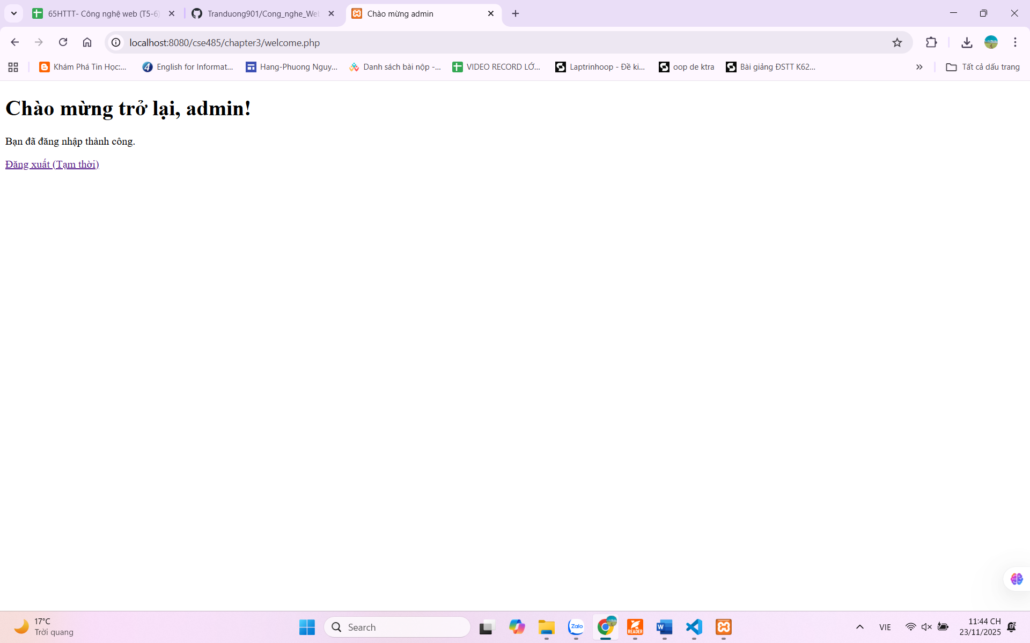

Câu hỏi Phản biện (Bắt buộc)
Sau khi hoàn thành Phần 2 & 3, hãy đặt 01 câu hỏi tư duy.
(Gợi ý: "Tại sao :_SESSION (lưu ở Server) lại an toàn hơn :_COOKIE (lưu ở Client) để lưu trạng thái đăng nhập?" hoặc "Tại sao hàm session_start() phải được gọi ở cả file handle_login.php VÀ file welcome.php?").
Câu hỏi của tôi là:
- Tại sao thông tin nhạy cảm như mật khẩu không nên lưu trực tiếp trong $_COOKIE ngay cả khi đã mã hóa?
- Nếu kẻ tấn công đánh cắp cookie của người dùng, họ có thể đăng nhập vào tài khoản đó không? Tại sao $_SESSION giúp giảm rủi ro này?
- Khi người dùng đăng xuất, tại sao chỉ xóa cookie thôi là chưa đủ, mà cần hủy luôn $_SESSION ở server?

.•9„˙ Kết nối Đánh giá (Rất quan trọng)
Các kỹ thuật bạn vừa thực hành ($_POST, $_SESSION, header()) là nền tảng cốt lõi của mọi
ứng dụng web có đăng nhập.
Bạn sẽ vận dụng chúng trực tiếp để hoàn thành Bài tập trên lớp (Phần PHP) , chiếm 20% tổng điểm, dự kiến vào Tuần 5. Nếu bạn không thể tự làm PHT này, bạn chắc chắn sẽ không thể làm được bài kiểm tra đó.

